1. 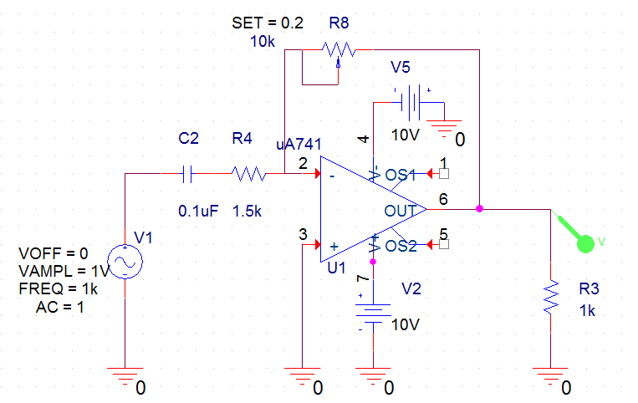**제목 : 설계 3. 이퀄라이저 제작**

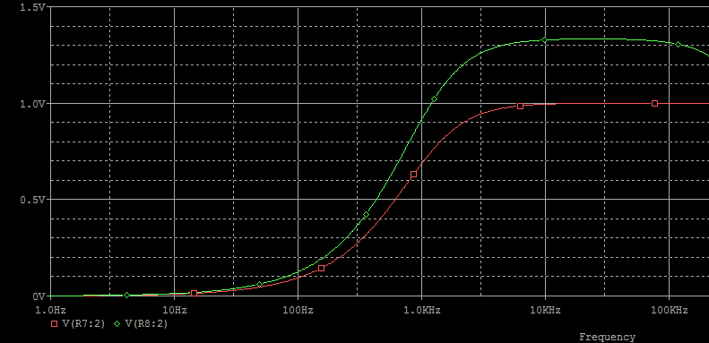

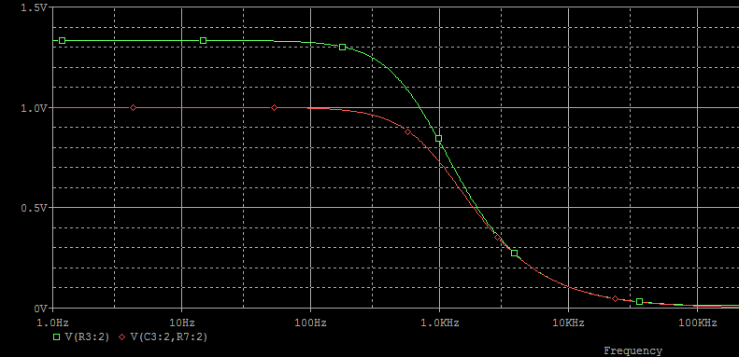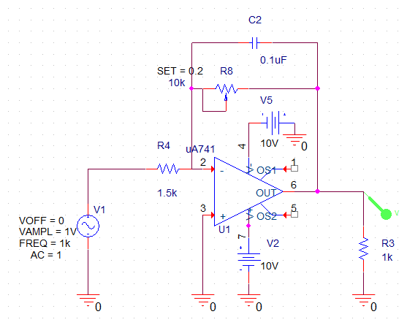

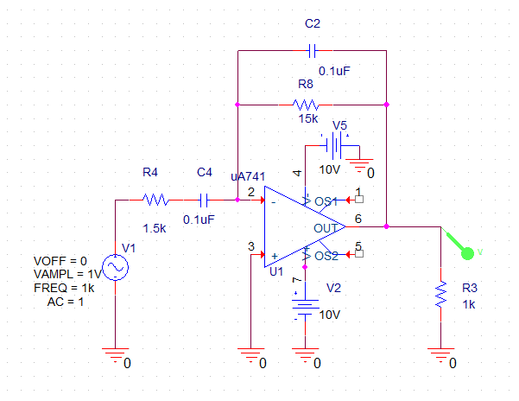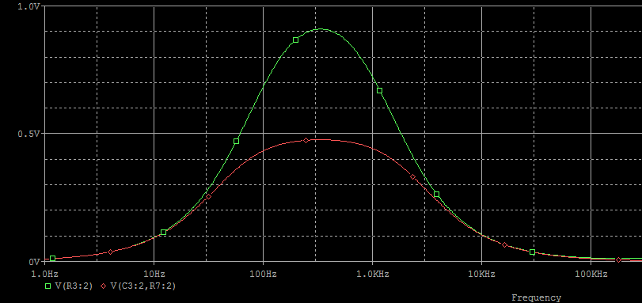

**2. 실험결과**

|  |  |  |  |
| --- | --- | --- | --- |
| 표 3-1. 회로의 DRW00001e5c5584측정. | | | |
| 필터 | 주파수 | | |
|  | 100Hz | 1kHz | 10kHz |
| HPF | 125mV | 864mV | 1.249V |
| BPF | 688m | 738m | 117m |
| LPF | 1.193 | 884mV | 131m |

|  |  |
| --- | --- |
| 표 3-2. 필터의 Cut of Frequency 계산. | |
| 필터 | Cut of Frequency |
| HPF | 1k |
| BPF | 90Hz, 1.3kHz |
| LPF | 1k |

**3. 결과분석 및 토의**

$f_{c}=1061.57 Hz$ 가 컷오프 주파수일 때, 실험적으로 찾아낸 값이 이론값과 매우 비슷한 것을 확인할 수 있다.

Low Pass Filter 회로의 경우 실제로는 R8=1.5k, R4=750옴으로 하였다.

**4. 검토사항**

(1) Pspice를 이용하여 작성한 회로를 시뮬레이션 해보고 실제 LPF, HPF, BPF가 주파수 도메인에서 확인했을 때에 제대로 동작하는지 확인한다.

완료.

(2) 작성한 회로에서 전압의 크기를 조절하기 위해서는 소자를 어떻게 설계해야 할지 생각해보고 실험을 통해 확인한다.

회로의 인풋이나 아웃풋에 가변저항을 이용해 Frequency Divider 를 구현하면, 입력 전압이나 축력전압을 분배해서 전압의 크기를 조절할 수 있다.

(3) 작성한 회로를 바탕으로 설계한 Cut of Frequency와 계산한 Cut of frequency를 비교 분석해본다.

|  |  |  |  |  |  |  |
| --- | --- | --- | --- | --- | --- | --- |
| 필터 | 실험값 | | 이론값 | | 오차율 | |
| HPF | 1kHz | | 1.062kHz | | 5.8% | |
| BPF | 90Hz | 1.3kHz | 106.2Hz | 1.062kHz | 15% | 28% |
| LPF | 1kHz | | 1.062kHz | | 5.8% | |

**5. 참고 문헌**

“The Art of Electronics”; Horowitz, Hill; Winfield Hill; 2015.